简 报
2013年 第06期
目 录
专题一：政府工作 2
环保部发2012中国环境状况公报 环境质量形势严峻 2
环保部表示：四项措施促大气环境质量改善 5
周生贤：改善空气质量等不来喊不来 须全民行动 6
环保部：全国地下水水质监测57.3%“差” 7
污染信息公开首入法 伪造环保监测数据或撤职 9
专题二：节能环保 11
厦门岛内48个排水量100吨以上污水口将全截污 11
广东中山癌症高发村：曾是全国最大电镀产业园 12
京津冀空气质量低于全国平均水平 拟联手治污 17
专题三：国际动态 20
马来西亚烟霾严重地区进入紧急状态 20
联合国呼吁关注海洋生态环境变化带来的影响 20
欧洲议会环境委员会支持禁用氟化气体 21
欧盟发布非洲土壤多样性地图 23
专题四：科技动态 25
澳大利亚：页岩气储量巨大 但开发成本不菲 25
全球风力发电超300亿千瓦 26
专题五：企业曝光台 28
神华72亿电厂项目未批先建 被环保部叫停 28
华北地区造纸厂非法排污 周边庄稼全部绝收 30
陕西超过五成污水处理企业超标排放 33
专题六：环保时评 35
还有多少“看不见”的土地污染 35
既然没污染为何镉超标？ 36
河北：企业污染水源 为何有恃无恐？ 37
专题七：我会动态 40
我会召开“农药工业大气污染物排放标准”编制组研讨会 40

专题一：政府工作

环保部发2012中国环境状况公报 环境质量形势严峻

从环境保护部发布的《2012中国环境状况公报》获悉， 2012年全国化学需氧量排放量为2423.7万吨，氨氮排放量为253.6万吨，分别比上年减少3.05%、2.62%；废气中二氧化硫排放量为2117.6万吨，氮氧化物排放量为2337.8万吨，分别比上年减少4.52%、2.77%。
相关负责人介绍说，2012年的监测结果表明，全国环境质量状况总体保持平稳，但形势依然严峻。
一是全国水环境质量不容乐观。长江、黄河、珠江、松花江、淮河、海河、辽河、浙闽片河流、西南诸河和西北诸河等十大流域的国控断面中，Ⅰ～Ⅲ类、Ⅳ～Ⅴ类和劣Ⅴ类水质的断面比例分别为68.9%、20.9%和10.2%。珠江流域、西南诸河和西北诸河水质优，长江和浙闽片河流水质良好，黄河、松花江、淮河和辽河为轻度污染，海河为中度污染。在监测的60个湖泊（水库）中，富营养化状态的湖泊（水库）占25.0%，其中，轻度富营养状态和中度富营养状态的湖泊（水库）比例分别为18.3%和6.7%。在198个城市4929个地下水监测点位中，优良-良好-较好水质的监测点比例为42.7%，较差-极差水质的监测点比例为57.3%。
二是全国近岸海域水质总体一般。一、二类海水点位比例为69.4%，三、四类海水点位比例为12.0%，劣四类海水点位比例为18.6%。四大海区中，黄海和南海近岸海域水质良好，渤海近岸海域水质一般，东海近岸海域水质极差。9个重要海湾中，黄河口水质优，北部湾水质良好，胶州湾、辽东湾和闽江口水质差，渤海湾、长江口、杭州湾和珠江口水质极差。
三是全国城市空气质量总体稳定，酸雨分布区域保持稳定。2012年，325个地级及以上城市环境空气质量仍执行《环境空气质量标准》（GB3095-1996），据此评价，达标城市比例为91.4%，但执行《环境空气质量标准》（GB3095-2012）后，达标城市比例仅为40.9%；113个环境保护重点城市环境空气质量达标城市比例为88.5%，按环境空气质量新标准评价，达标城市比例仅为23.9%。酸雨分布区域主要集中在长江沿线及以南-青藏高原以东地区，酸雨区面积约占国土面积的12.2%。
四是全国城市声环境质量总体较好。2012年，全国79.4%的城市区域声环境质量为一级和二级，环境保护重点城市区域声环境质量为一级和二级的占77.9%。全国98.1%的城市道路交通声环境质量为一级和二级；环境保护重点城市道路交通声环境质量为一级和二级的占98.2%。全国城市各类功能区声环境昼间达标率为91.0%，夜间达标率为69.6%。
五是全国辐射环境质量总体良好。环境电离辐射水平保持在天然本底涨落范围内，核设施、核技术利用项目周围环境电离辐射水平总体未见明显变化；环境电磁辐射水平总体情况较好，电磁辐射发射设施周围环境电磁辐射水平总体未见明显变化。
六是生态建设进展较好。截至2012年底，全国（不含香港、澳门特别行政区和台湾地区）共建立各种类型、不同级别的自然保护区2669个，总面积约14979万公顷，其中陆地面积14338万公顷，占全国陆地面积的14.94%；国家级自然保护区总数363个，面积9415万公顷。
七是农村环境问题日益显现。随着工业化、城镇化和农业现代化不断推进，农村环境形势严峻。突出表现为工矿污染压力加大，生活污染局部加剧，畜禽养殖污染严重。全国798个村庄的农村环境质量试点监测结果表明，试点村庄空气质量总体较好，农村饮用水源和地表水受到不同程度污染，农村环境保护形势依然严峻。
这位负责人指出，2012年，是中国发展征程上具有特殊重要意义的一年。中国共产党第十八次全国代表大会胜利召开，把生态文明建设纳入中国特色社会主义事业五位一体的总体布局，提出推进生态文明，建设美丽中国，实现了中国共产党执政兴国理念和实践的重大创新。全国环保系统坚决贯彻中央关于环境保护的决策部署，各项重点工作取得积极进展。一是贯彻落实第七次全国环境保护大会精神。第七次全国环境保护大会的标志性成果是提出积极探索在发展中保护、在保护中发展的环境保护新道路；28个省（区、市）相继召开了环境保护工作会议，26个省（区、市）以党委或政府的名义出台了进一步加强环境保护的文件。二是主要污染物减排年度任务全面完成。2012年全国化学需氧量、二氧化硫、氨氮、氮氧化物排放总量分别比上年减少3.05%、4.52%、2.62%、2.77%。三是环境保护优化经济发展作用进一步显现。西部大开发战略环境影响评价稳步推进；环境保护部共批复建设项目环境影响评价文件240个，涉及总投资近1.4万亿元，其中基础设施和民生工程项目79个，约占总投资的一半；对不符合要求的24个项目采取退回报告书、不予审批或暂缓审批，涉及总投资1000多亿元。四是解决民生问题取得新进展。制定并实施环境空气质量新标准，74个城市（京津冀、长三角、珠三角等重点区域以及直辖市和省会城市）的496个监测点位已按新标准开展细颗粒物、臭氧等项目监测并实时发布数据；开展全国地级以上城市集中式饮用水水源地环境状况评估；安排专项资金54亿元治理重金属污染；全国治理历史遗留铬渣230万吨；继续深入开展环境保护专项行动；完成环境安全百日大检查。五是重点流域海域区域污染防治有较大突破。国务院先后批复《重点流域水污染防治规划（2011-2015年）》、《重点区域大气污染防治“十二五”规划》；推进重点湖泊污染防治工作，太湖等流域水质得到初步改善；安排25亿元专项资金对生态良好湖泊进行保护。六是生态保护和农村环境保护不断强化。李克强同志主持召开中国生物多样性保护国家委员会第一次会议，审议通过《联合国生物多样性十年中国行动方案》；对363处国家级自然保护区开展人类活动卫星遥感监测和实地核查工作；全国15个省（区、市）开展生态省建设，1000多个县（市、区）开展生态县建设，53个地区开展生态文明建设试点；中央财政安排55亿元农村环保专项资金，支持各地开展农村环境综合整治；完成全国土壤污染状况调查。七是国家重点生态功能区生态补偿机制初步建立。2008年中央财政设立国家重点生态功能区转移支付资金以来，转移支付范围不断扩大，转移支付资金量不断增加。2012年，转移支付范围包括466个县（市、区），转移支付资金达到371亿元。八是核与辐射安全保障更加有力。国务院批复《核安全与放射性污染防治“十二五”规划及2020年远景目标》；全国15台运行核电机组处于安全状态，29台在建核电机组建造质量处于受控状态，19座民用研究堆安全状况总体良好；开展全国辐射安全综合检查，检查核技术利用单位近6万家。九是政策法制科技监测等各项工作扎实推进。环境保护法修订工作有序推进；发布《环境保护综合名录（2012年版）》，在15个省（区、市）开展环境污染强制责任保险试点；积极推进环境监测技术天地一体化进程，成功发射“环境一号”C卫星；水体污染控制与治理科技重大专项实施取得新进展；发布环境保护标准68项；成功举办联合国可持续发展大会国合会20周年主题边会、中国环境与发展国际合作委员会2012年年会。十是环境保护能力和队伍建设进一步加强。环境监测执法业务用房项目顺利推进，565个项目开工率达97%，完工率为65%；国家支持24个省（区、市）的163个县（区）级开展环境监测站标准化建设，为170个基层监察执法机构配备移动执法系统和挥发性气体检测设备；落实《生态环境保护人才发展中长期规划（2010-2020年）》，培训各类人才4万余人次。
返回目录

环保部表示：四项措施促大气环境质量改善

环境保护部副部长李干杰在今天举行的“6·5”世界环境日纪念大会上表示，我国大气环境形势依然严峻，将以更大的决心、更高的标准、更有力的措施来切实改善大气环境质量。
李干杰表示，一要扬汤止沸。加大综合治理力度，从工业源、面源、移动源等方面综合施治。完成二氧化硫、氮氧化物排放总量减排目标，推行机动车环保标志管理，推进城市绿地建设，建立雾霾天气监测预警体系。二要釜底抽薪。加快淘汰落后产能，优化重点行业区域布局，对环境敏感区重污染企业实施搬迁改造。推进能源清洁利用，优化煤炭利用方式，增加天然气供应。三要强化保障。健全区域大气污染联防联控机制，明确各方责任，强化监督考核。加快修订大气污染防治法，健全环境经济政策体系，利用财政、税收、价格、信贷等多种手段推进大气污染防治。强化大气污染防治科技支撑，加强环境信息公开。四要动员全民参与。广泛动员社会参与，引导合理适度消费和绿色低碳消费，鼓励购买环境标志产品，倡导绿色出行，通过各种方式改善环境空气质量。
纪念大会上，环境保护部与全国妇联、共青团中央、中国邮政集团公司联合举办“巾帼环境友好使者行动”启动仪式，倡导环保实践、弘扬生态文明，动员每个公民从我做起，从现在做起，为改善空气质量贡献力量。
返回目录

周生贤：改善空气质量等不来喊不来 须全民行动

“坚定信心、对症下药”
——环境保护部部长周生贤世界环境日之际谈我国大气污染治理
6月5日为世界环境日，蓝天白云是人们对美丽中国最朴素的理解，呼吸清洁空气、享有蓝天白云、感受温暖阳光越来越成为人们的新期待。目前我国大气污染面临的形势如何？又该如何对症下药治理？
“坚定信心，既打持久战又打攻坚战”
“空气是人类生存生活的基本条件，空气质量与人民群众的幸福指数息息相关。”周生贤说，近年来，我国部分城市环境空气质量有所改善。但大气环境形势依然严峻，煤烟型污染尚未得到控制，以细颗粒物(PM2.5)为特征污染物的区域性大气环境问题又日益突出。许多城市空气质量急剧下降，严重威胁人们正常生产生活。
他表示，国内外经验表明，大气污染可治可控。我国的情况更加复杂、任务更加艰巨，发达国家上百年间逐步出现的资源环境矛盾，在我国集中显现。
“PM2.5污染是长期积累形成的问题，解决起来需要一个过程。”他说，“不积跬步无以至千里。我们要充分认识改善大气环境质量的艰巨性、复杂性和长期性，做好打持久战的思想准备。同时又必须拿出时不我待、只争朝夕的劲头，抓紧行动起来，有所作为。”
“找准突破口，对症下药”
周生贤说，大气污染与发展方式、产业结构和能源结构密切相关。我国高消耗、高污染、低产出、低效益的粗放工业模式尚未根本改变，产业结构重型化特征明显，单位产品的污染物排放强度高，污染物排放量大。
“解决大气污染问题，要在转变经济发展方式上下工夫。”周生贤指出，一方面要调整优化产业结构，严控高耗能高污染行业新增产能、加快淘汰落后产能、清理整顿违规产能、积极化解过剩产能。另一方面要加快调整能源结构，控制煤炭消费总量、发展清洁能源、推进煤炭清洁利用。
“从这个意义上讲，改善大气环境质量，不仅是环境保护的一大进步，而且是经济发展方式的一大转折。”他说，减少污染物排放总量是PM2.5控制的基础，需要从点源、面源到移动源综合施治。
他举例说，要在淘汰燃煤小锅炉、脱硫脱硝除尘设施改造、综合整治烟尘、治理餐饮油烟等方面做大量工作。“机动车已成为城市空气的重要污染源，北京、上海等大城市机动车对PM2.5的贡献率达20%至25%。要科学调控城市机动车保有量，大力淘，加快车用燃油低硫化步伐，深化机动车污染治理。”
“注重创新，完善环保制度”
周生贤表示，在找准突破口治理大气污染的同时，要建立有效的激励约束机制，让保护者得收益、获得补偿，污染者多负担、付出代价。
“对能效、排污强度达到‘领跑者’标准的先进企业，要给予鼓励。”他说，“同时严格限制环境违法企业贷款和上市融资，引导银行加大对大气污染防治项目的信贷支持。”
周生贤同时表示，要抓紧修订环境保护法、大气污染防治法等法律法规，健全生态环境保护责任追究制度和环境损害赔偿制度，着力解决责任不落实、公众环境权益保护力度不够、环境违法行为惩处不力等问题。
“一定要明确责任，形成政府统领、企业施治、公众参与的合力。”周生贤强调说，环境保护最终还要落实到每个人的行为上。切实改善空气质量，等不来，喊不来，必须建立在全民行动的基础上。全社会自觉行动起来，同呼吸，共奋斗，天朗气清、惠风和畅的美丽中国就能早日实现。
返回目录

环保部：全国地下水水质监测57.3%“差”

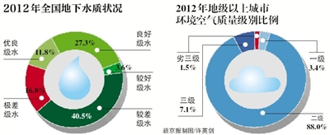
环保部公布2012年环境公报，六成地级以上城市空气质量不达标，新标准纳入PM2.5达标率降低。
环保部昨日公布了《2012中国环境状况公报》。对于去年全国环境质量状况，环保部表示总体保持平稳，但形势依然严峻：超过30%的河流和超过50%的地下水不达标；空气质量方面，325个地级城市中，有59.1%的城市不符合新的空气质量标准，113个环保重点城市的不达标率更是达到76.1%。
PM2.5相关指标下降
公报称，我国污染物总量排放均有所下降。环保部强制要求减排的四项污染物，和废水相关的化学需氧量和氨氮，均较去年有所减少，和废气相关二氧化硫和氮氧化物，也比上一年降低。
在2011年，和PM2.5关系密切的氮氧化物排放总量当年有所上升，环保部曾解释这与该指标刚刚增加，尚未达到减排节点有关。去年，全国氮氧化物的排放量也开始全面下降。
但是，排放的废水废气减少，不代表环境质量改善。根据《公报》，2012年，全国325个地级市及以上城市，如果用新的空气质量标准衡量，达标城市比例仅40.9%，113个环保重点城市的达标率更是只有23.9%。
农村饮用水源受污染
对于水环境，环保部称“质量不容乐观”，针对全国798个村庄的农村环境质量试点监测结果表明，农村饮用水源和地表水受到不同程度污染。
此外，环保部认为，农村环境问题日益显现，突出表现为工矿污染压力加大，生活污染局部加剧，畜禽养殖污染严重等。
去年，环保部批复了240个项目的建设项目环境影响评价，涉及总投资近1.4万亿元，其中基础设施和民生工程有79个，约占总投资的一半，有24个项目被退回环评，不予审批或暂缓审批，涉及总投资1000多亿元。
今年世界环境日中国主题为“同呼吸 共奋斗”，重点关注以防治PM2.5为重点的大气污染防治工作。
数说
水环境
在198个城市4929个地下水监测点位中，优良-良好-较好水质的监测点比例为42.7%，较差-极差水质的监测点比例为57.3%。农村地区的水环境问题更为严重，试点村庄饮用水源地的水质达标率仅77.2%，地下水饮用水源地水质达标率仅70.3%。地表水达标率只有64.7%。
点评：人民大学环境学院院长马中表示，水污染与污水排放量过大有关，虽然目前国家对废水的化学需氧量和氨氮进行了控制，但总量控制目标依然远远低于环境承载能力，“每年降百分之几的远远不够”。
空气质量
2012年，国家制定了新的环境空气质量标准，从今年开始，有74个城市开始执行新标准，采用PM2.5、臭氧为主的新评判方式，但在去年，还没有城市进行PM2.5监测。
即使如此，环保部也分别用新、旧两套标准对不同城市2012年的空气质量进行了衡量。325个地级及以上城市中，根据旧版空气质量标准，有91.4%的城市达标，但根据新的标准，达标城市比例仅40.9%。
点评：中国环科院副院长柴发合认为，在还没有纳入PM2.5和臭氧标准的时候，达标率在新标准面前就已经下降了那么多，在纳入新指标后，达标率变得更低是完全有可能的。
返回目录

污染信息公开首入法 伪造环保监测数据或撤职

关注立法·环保
伪造环保监测数据或丢乌纱帽
环保国策入法、污染信息公开、环境公益诉讼……此次二审的环境保护法修正案草案，拟首次规定多项制度。
污染信息应公开
上世纪80年代，国家提出环境保护是基本国策。此次的环保法修正案草案也增加规定：“保护环境是国家的基本国策。”
草案还规定，对环境违法行为进行包庇的；伪造或者指使伪造监测数据的；应当依法公开环境信息而不公开的；依法应当做出限期治理或者责令停业、关闭的决定而未作出的；将征收的排污费或者环境保护专项资金截留、挤占或者挪作他用的，造成严重后果的，各级政府及其有关部门给予负责人撤职或开除处分，其主要负责人应引咎辞职。
另外，草案专设“环境信息公开和公众参与”一章，明确规定公民、法人和其他组织依法享有获取环境信息、参与和监督环境保护的权利、各级人民政府及其有关部门应当依法公开环境信息、完善公众参与程序；对依法应当编制环境影响报告书的建设项目，建设单位应当在编制时向公众说明情况，征求意见。
“按日计罚”罚到肉痛
根据现行法律，对污染者罚到顶就是100万元，“违法成本低、守法成本高”是我国环境污染事件频发的一个重要原因。对此，草案增加规定：企业事业单位违法排放污染物，受到罚款处罚，被责令限期改正，逾期不改正的，依法作出处罚决定的行政机关可以按照原处罚数额按日连续处罚。
北大资源、能源与环境法研究中心主任汪劲认为，“按日计罚”是个很大的突破，也是世界各国通行的做法，这将有利于对环境损害的遏制，也有利于让环保执法硬起来。
公益诉讼由指定组织提起
环境污染案件，个人提起诉讼存在难度大、成本高、收集证据难等诸多“拦路虎”；由于缺乏法律支持，民间组织因不是“利益相关方”而不能提起环境公益诉讼。此次修法有望扭转这种现状。草案规定，对污染环境、破坏生态，损害社会公共利益的行为，中华环保联合会以及在省、自治区、直辖市设立的环保联合会可以向人民法院提起诉讼。
汪劲认为，法律指明某个组织作为公益诉讼的主体可能欠妥，但此次法律草案只是提供一个样板，为未来类似性质的公益团体给出方向。
“联防”治理跨界污染
笼罩在城市上空的雾霾警示：环境保护和治理亟须打破“画地为牢”。对此，草案规定，国家建立跨行政区重点区域、流域环境污染和生态破坏联合防治协调机制，实行统一规划、统一监测，实施统一的防治措施。
返回目录

专题二：节能环保

厦门岛内48个排水量100吨以上污水口将全截污

目前，厦门岛内还有48个日排水量100吨以上的雨（污）水排放口，还在继续排放未经处理的污水。厦门市政府已明确，全力以赴加快这48个污水口的截污工作，力争在明年春节前完工，在汛期到来前全部投入使用。
厦门市政协召开十二届九次常委会议，听取了市政府关于污水治理情况的汇报，并围绕“加大污水整治力度，改善水资源环境”开展协商议政，通过了以市政协常委会名义提交的建议案。
每天6万-8万吨污水直接排海
据厦门市政园林局统计，目前岛内未实施截流的排放口中，有48个日排水量在100吨以上，其他的仅有少量或基本无排水，合计日排水量只有0.1万吨。
据市政协经建委了解的情况，从这48个排放口中，每天至少还有6万-8万吨的污水未经处理直接排海。五缘湾、环岛路、象屿保税区台轮避风坞，都有不少未截流直排入海的污水口。
明年汛期前岛内污水口全截流
岛内污水全截流，摆上了市政府议事日程。市长刘可清亲自主持专题会，明确强调，要把剩余的48个日排水量100吨以上的排放口截流工程，作为当前重要工作，全力以赴加快工程建设。这批项目完成后，也就是到明年汛期前，厦门本岛现有雨（污）水排放口将实现全截流、全处理。对其余仅有少量排水未见污水混流的雨水口，将加强动态监测和日常管理。
为满足污水处理需求，厦门还将加大污水处理厂建设力度，集美污水处理厂二期工程将在今年年底完成主体工程；澳头污水处理厂今年年底前开工，明年年底前完成并投入使用。
返回目录

广东中山癌症高发村：曾是全国最大电镀产业园

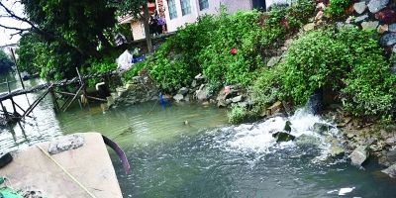
在高平涌闸口附近，恶臭的污水喷涌而入，河水颜色顿时变黑。
这里曾是国内最大电镀产业园区，也曾创出全国闻名的高污染废水处理模式。吊诡的是，这里专门处理电镀污水的知名企业，2010年在广东省重点污染源信用评级中却吃了“黄牌”警示，次年更遭到“红牌”严管……
从一条环境优美的村庄，变成一个人人自危的癌症高发区，仅用了一个婴儿成长为少年的时间：15年。
这里曾经拥有国内最大的电镀产业园区，也曾经自创出闻名全国的高污染废水处理模式，然而产业辉煌的背后，却是村民们欲哭无泪的伤心史。
碧水花香的美好，早已尘封为遥远的回忆。迫不及待的逃离，眼下成为越来越多村民最无奈的选择。
令人窒息的癌症阴影
虽然无法将高平村癌症高发的诱因全部归结于环绕在周边的电镀厂，但这里环境污染之重却是不争的事实。逃离成为村民们当前最现实也是最无奈的选择。
很少人会体验到肝钝痛时生不如死的感觉。
61岁的根叔正面临这种煎熬。起初以为只是风湿引发背痛，今年3月，根叔去了趟医院，一经检查才发现自己已是肝癌晚期。3个多月后，他很难再起床，痛得实在受不了时，一天要打两支止痛针。
“我全身没力，吃什么都没有胃口，生不如死。”根叔无力地躺在床上，瘦得皮包骨头，脸颊深陷，说话艰难。
遭受癌症煎熬的，在三角镇高平村，远不止他一人。在根叔之前，已有多名癌症患者先他而去。且不仅仅是肝癌，食道癌、肺癌、胃癌……癌症就像一道挥之不去的魔咒，笼罩着这个小村庄，令人窒息。
虽然无法准确统计出近年来有多少村民患上癌症，但在记者走访的30名村民中，有九成给出了不低于30名的数据。
虽然也无法将这里癌症高发的诱因，全部归结于环绕在周边的电镀厂，但这里的环境污染之重，却是不争的事实：
延绵几千米长的河涌，水面绝大部分近乎墨绿色，部分水面甚至完全是黑色。烈日照射下，河涌散发出刺鼻的味道，极其难闻。分散在河涌两旁居住的村民们，痛苦地将河涌水当硫酸一样防范，碰都不敢碰；
一些不知源头在何处的排水管，直接连接到河涌中。从排水口涌动出的污水，将周边六七平方米的水面染出五颜六色；
在夜晚甚至凌晨，这里的气味更是呛鼻。一遇到刮风天气，居住在河涌下游的村民们就算把窗关上，也躲避不了难闻的味道。许多村民只能拿风扇拼命对着窗口吹……
“不搬不行啊，住在这里迟早得癌症。”46岁的村民祥嫂望着墨绿的河涌拼命摇头。她的话语虽然质朴，却道出了村民们普遍的心声。
逃离，成为了村民们当前最现实也是最无奈的选择。
从清澈见底到乌黑发臭
这里也曾拥有蓝天、白云和碧水，但对财富的渴望冲昏了许多人的头脑，小电镀厂“偷鸡摸狗”的排污勾当让河涌变得又脏又臭。
将时间的年轮倒回到15年前。
这里也曾拥有美丽干净的回忆。数千名村民沿着河涌两旁聚居，当时还清澈见底的河水，被许多村民直接舀来煮饭或者洗澡。没有轰隆的机器声，没有林立的大企业，更没有刺鼻的恶臭味，这里只有蓝天、白云和碧水。
不过在安享宁静的当时，对财富的渴望时不时在村民的内心深处涌动。周边诸多村庄通过大规模引入企业所带来的经济收益，更令这里的村民眼红。
1998年，地理位置优越的高平工业区终于在村民们的期盼中成立，内设多个园区，电镀工业园是其中之一。当年最高峰时这里的电镀企业数量超过30家，规模堪称国内最大。
而考虑到电镀行业高污染的特性，建园之初，相关部门专门规划建设了污水处理厂，对电镀废水进行集中处理。2007年度，该镇自创的电镀废水集中处理技术与管理模式，还获得中山市科技进步二等奖。其后，三角镇的污水处理模式，一直被媒体誉为高污染废水处理典范。
数十家工厂的进驻带来近6万名外来工，也带给了高平村村民们额外收入。出租屋生意开始红火，各种就业机会也大幅增加。然而村民们不曾想到的是，这种变化，会给日后的生活带来无法言喻的痛苦。
祥嫂告诉记者，他们根本没想到电镀厂会产生如此巨大的污染。虽然有政府部门的强制规范，但许多小电镀厂依旧做起了“偷鸡摸狗”的排污勾当。短短几年时间，整条河涌便变得又脏又臭。
之后，伴随着企业数量的增加，这里的刺鼻气味与日俱增。“为了应付政府部门的抽查，许多企业选择在晚上和凌晨排放废气。我们虽然反映了很多次，但始终没有明显成效。”祥嫂叹气道。
而困扰他们许久的污染，最终在积累几年后，演变成癌症高发潮。
“收入多了，却丢了命”
每个月多收几百元租金曾让人欣喜，而当要付出性命作为代价时，许多村民反悔了，宁愿要回原来的清贫宁静，也不要现在的担惊受怕。
工业区成立几年后，癌症悄然袭向这座村庄。
肝癌、肺癌、胃癌……根叔的妻子侯女士告诉记者，2003年之后，村民们惊恐地发现，村里得癌症的人越来越多，数量明显多于周边其他村落。而且癌症的种类也五花八门，他们开始害怕。
“每个月多收了几百元租金，却因此没了性命。这究竟值不值？”许多村民反悔了，宁愿要回原来的清贫宁静，也不要现在的担惊受怕。
但工业化大发展的巨轮一旦起航，便由不得村民反悔。在此之后的十年间，据大多数村民保守估计，患上癌症的村民不低于30名。由于生活贫困，许多患上癌症的村民只接受了短暂的治疗，便过早离开人世：
56岁的昌叔，去年在人民医院被检查出肺癌。花光了所有的积蓄后，他为了不连累家里人，自愿放弃了治疗。仅仅过了4个月，便撒手离开人世。
今年53岁的光叔被发现食道癌时，已经是晚期。医生说，如果他能积极配合治疗，应该还能活上一年以上。但在接受治疗两个多月后，光叔已经花光了自己大半辈子的积蓄。如今面对每月近6000元的“续命费”，他已经无力承担，只能在家里等死神到来。
不明原因引发的癌症潮，似乎在挨家挨户“串门”，令村民们心惊胆颤。但没患上癌症的村民，也被许多来历不明的疾病困扰。
谈及癌症这一话题时，高平村社区医院的医生表示不方便透露情况。但据其介绍，这里得皮肤病的人特别多：
光叔的妻子梁女士，在今年3月份便得了皮肤病。难以言喻的痒痛，令她痛苦不堪。虽然经常擦药膏能够减轻痛苦，但皮肤病始终无法根治；
祥嫂的手臂自去年开始，便爬满了一粒粒红疙瘩，越挠越痒，有时痒得睡不着觉，只能拿毛巾蘸滚烫的热水拼命擦拭……
潜伏的“重金属污染”
面对日益收紧的“紧箍咒”，众多仍以传统工艺为主的电镀厂，一时半会难以转型，只能在监控的漏洞中寻求生存的喘息之机。
电镀厂所产生的污染，究竟有多毒？
事实上，由于污染特别是重金属污染的存在，近年来电镀企业在不少城市成了过街老鼠。自2012年12月31日起，珠三角甚至对电镀行业实施史上最严厉的监督标准，要求电镀企业遵循特别排放限值，迫使他们自觉投入大量资金自行改造设备，以进一步减排。
有一组数据，足以看出一些端倪：
去年，省环保厅公布了中山60家需开展强制性清洁生产审核的涉重金属企业名单。这些名单内的企业当时有22家申请暂缓、停产或关闭，1家企业不存在。剩余的37家企业，位于高平工业区的就有20家，超过总量的一半。
然而，面对日益收紧的“紧箍咒”，众多仍以传统工艺为主的电镀厂，一时半会难以转型，只能在监控的漏洞中寻求生存的喘息之机。2011年年初，市环保局就对高平工业区的32家电镀企业进行了全面核查。当时，16家企业存在未批先建、未验先投和擅自改变生产工艺的排污行为，遭到严厉处罚。
另外，就算是专门处理电镀污水的大企业，违反排污条例也是常有之事。
以三角镇高平污水处理有限公司为例，这家一直被誉为高污染废水处理典范的企业，在由广东省环保厅公示的广东省重点污染源信用评级结果中，2010年吃了“黄牌”警示，在2011年更是遭到“红牌”严管。
而“吃红牌”的环保严管企业，其至少涉及包括污染物超标排放程度严重、危险废物未按规定处理等在内的行为之一。
查询中山市环保局网站获悉，近一年来，这家企业也已经接连遭遇市环保局多宗罚款。如去年10月22日，因外排废水中总氰化物浓度超过排放限值，该公司被罚57162元；去年12月19日，其CODcr浓度超过排放限值，被处罚3万元；今年4月28日，该企业再度因为未有按排污许可证规定排放污染物，被处罚款人民币7万元。
专门处理电镀污水的知名企业尚且如此，中小电镀企业偷排的现象又怎会一喝即止？
肆无忌惮的电镀“游击队”
电镀“游击队”就像一个个脓疮侵蚀着土地，曾引发了一个生产队整体搬离的“壮举”，也时常上演着举家老小的“逃离”。
令人恐惧的，还有肆无忌惮的电镀“游击队”。
在高平调查发现，正规企业虽然屡有排放超标或者偷排废气的情况，然而由于受到严格监管，也考虑到自身品牌，这些企业多数仍会有所克制。但数量占有绝对优势的众多小电镀厂更像是“游击队”，这边关停了，又换个地方重新开张，让执法部门防不胜防。
“小型的、作坊式的电镀企业就像一个个脓疮侵蚀着土地。”从事电镀废品提炼生意的张先生坦言，给高平带来环境污染的，还有各式各样的电镀“游击队”。
在高平工业园中，以开办电镀厂为由联系几名中间人时，他们均表示可以为记者提供600平方米以上的厂房以及排污牌照。
“租金一个月一平方45元，你可以不用注册牌照，直接将公司名字挂在我们公司下面，作为子公司。如果嫌地方大，也可以与他人合租。和政府相关的事情我们帮你安排。”该中间人说道。
进入高平工业园中是否可以随意排放污水和废气时，该中间人表示，污水需要经过集中处理，如果没有渠道直接将水管连接到高平涌中，就无法直接排放，但废气可以任排。
“这里的工厂都是晚上或者凌晨排放废气，很少有人查。”该中间人坦言，许多中小电镀厂正是利用这样的生存方式，在这一如同“过街老鼠”般的行业中喘息生存。
企业存活了，村民们却遭了殃。高平村的癌症高发潮，便在这些企业的喘息中逐渐爆发。越来越多的村民，被迫背井离乡。
祥嫂说，这些年，这里既发生了一个生产队整体搬离高平村的“壮举”，也时常上演着举家老小的“逃离”。
返回目录

京津冀空气质量低于全国平均水平 拟联手治污
据中国之声《新闻纵横》报道，环保部最新发布的第一季度全国74城市空气质量报告中，污染较重的前10个城市有5个位于河北，天津和北京也不乐观，分列16和17位。
去年发布的《重点区域大气污染防治“十二五”规划》指出：随着城市规模的不断扩张，区域内城市连片发展，受大气环流及大气化学的双重作用，城市间大气污染相互影响明显，相邻城市间污染传输影响极为突出。
举个简单的例子，在京津冀等区域，部分城市二氧化硫浓度受外来源的贡献率达30%至40%，氮氧化物为12%至20%，可吸入颗粒物为16%至26%；区域内城市大气污染变化过程呈现明显的同步性，重污染天气一般在一天内先后出现。
大气污染防治，不可能独善其身。记者近日随同全国人大中华环保世纪行前往北京、河北等地采访，各地都深切地感受到，大气污染防治，必须协同作战。
100多公里的距离，两个多小时的车程，记者随同中华环保世纪行采访组从北京来到河北保定，迎接我们的是炙热的阳光和湛蓝的天空。这样的好天气，在保定实在少见。
“实际上我们保定天这么好的时候不多，今天环保行（来），也挺给我们争气……”保定市市长马誉峰的话是玩笑，也是事实。在中国环境监测总站公布的4月城市空气质量综合指数评价中，保定在较差的十个城市中榜上有名，而保定，在地理上被称为“北京的南大门”。
马誉峰：保定和北京接壤182公里，保定的环境问题关系到首都环境质量的问题。
除了保定，河北省还有4个城市也位列十个空气较差城市。
河北省政府秘书长杨国占：河北历史形成的产业结构偏重，其中粗钢产量超过全国总量的1/4，能源消费量居全国第2位，环境治理压力大，特别是以煤烟型、颗粒物为特征的大气污染较重，氮氧化物、烟（粉）尘排放量居全国第一位，二氧化硫排放量居全国第二位。
中国环境监测总站公布的4月城市空气质量状况报告新增设了区域空气质量状况报告，结果显示，京津冀地区空气质量平均达标比例为50.6%，低于全国平均12.9个百分点。
由此可见，对于京津冀来说，如何下好联防联控这盘棋尤为紧迫和重要。关于联防联控如何突破行政壁垒，各方都有共识，就是必须建立一个国家层面的领导和协调机制。但要打破经济藩篱，就没那么简单了。
奥运会期间北京的好天气让人无比怀念，当时经国务院批准，环保部与北京、天津、河北、山西、内蒙古、山东6省(区、市)以及各协办城市建立了大气污染区域联防联控机制，实行统一规划、统一治理、统一监管。这是我国最早实行的联防联控，也成为日后的一个典范。
然而一时的行政命令并不能成为长久的发展之道。
河北环保厅副厅长殷广平：那会儿特殊的情况，当时河北那么多企业关掉，对经济还是影响很大的。通过那个看，污染物的减少，最后北京的天气达标了，那是一个验证，但是下一步必须得长效地治理。
周边的空气污染对北京到底有多大的影响？
庄志东：周边对北京的传输一年平均25%左右，如果重污染天气情况下，可能会更高。
当然，北京的空气污染也会影响到周边城市。空气，用它的流动来平衡各地的差异，而经济上的差异，该如何平衡？
庄志东：全国来说几大区域，京津冀是最难干的，因为京津冀周边经济发展水平差异很大。
2012年，北京煤炭消耗总量为2330万吨，而河北每年的煤炭消耗量高达两亿吨。一个是已经进入后工业化时代的经济较发达城市，一个是拥有62个贫困县、近800万贫困人口，仍在依靠重化工业发展的省份，如何让他们实现携手联动？
中国社科院城市发展与环境研究所所长潘家华：如果我们要求河北跟北京一样的标准，河北省经济所受的影响可能是颠覆性的。所以联防联控不应该是简单的行政命令的方法，而是理解、合作，信息和资源共享。
对于这一点，北京、河北有共识。
北京市环保局副局长方力：我们也要把一些很好的产业布到河北去，不像过去经济单纯追求地方GDP，好的东西都要留在自己这儿，比如这次第二机场整体的规划、建设，是跟河北统筹考虑。
河北省政府秘书长杨国占：河北在淘汰落后产能方面在落实，如果进一步控制产能，成本会很高，希望国家有关部委在新兴产业、重大产业的布局上给予河北倾斜。
除此之外，杨国占还提到了经济补偿问题。
杨国占：考虑到区域联防联控，我们希望能用市场化的办法平衡各方的利益关系。
中国社科院城市发展与环境研究所所长潘家华也认为，没有利益机制的保障，联防联控很难持久：
潘家华：地区联防联控是有必要的，但是必须要有利益机制的保障，否则是不可持续的，效果不会理想的。
事实上，从今年3月以来，北京市先后与天津、河北签署区域合作协议，共同推进区域协调发展，其中促进空气质量改善、加强生态环境建设便是重要内容之一。联手，也许一时来看，各方都会有经济上的损失和让步，但是长久来看，换回的却是金钱也买不来的蓝天白云和清新空气。
返回目录

专题三：国际动态

马来西亚烟霾严重地区进入紧急状态

马来西亚总理纳吉布２３日宣布，该国南部柔佛州烟霾污染严重，部分地区已进入紧急状态。
进入紧急状态的地区包括柔佛州的蔴坡和勒当。马来西亚环境局的数据显示，蔴坡当天７时的空气污染指数为７４６。而根据该国规定，空气污染指数高于３０１就属于“危及人体健康”水平。马来西亚历史名城马六甲也受到烟霾严重影响，马六甲州两个监测点当天测得的空气污染指数均达到“危及人体健康”的水平。
马来西亚自然资源和环境部长帕拉尼韦尔说，政府将在空气污染严重的地区实施人工降雨，并指导居民待在家中，学校停课。南部柔佛州、马六甲州以及中部彭亨州等多地的中小学将于２４日停课。
最近一段时间笼罩新加坡和马来西亚部分地区的烟霾，起因是印度尼西亚苏门答腊岛利用焚烧树木的方式在热带雨林清出大范围的耕地，焚烧所产生的烟雾随风飘到马来半岛。今年的林火加上干旱少雨的天气，致使烟霾污染较往年更为严重。
按照马来西亚环境局的分类，空气污染指数超过３００是“危及人体健康”水平，２０１至３００之间对人体健康“非常有害”，１０１至２００对人体健康 “有害”。
返回目录

联合国呼吁关注海洋生态环境变化带来的影响

联合国１０日在纽约总部为纪念“世界海洋日”举行活动，呼吁人们关注海洋生态环境的变化对岛屿居民及其文化造成的影响。
美国自然历史博物馆的两名专家在当天举行的新闻发布会上指出，气候变化和海洋生态恶化对太平洋地区居民和文化造成影响。珍妮·诺伊斯博士在发布会上说，研究者发现，太平洋岛屿居民与其水域间的关系因气候变化正在发生改变。同时，由于海平面上升、水盐碱化及干旱问题给社区带来冲击，许多岛屿民族的文化也正在发生转变。
诺伊斯说，预计到２０５０年，将有数以百万计的居民需要离开现在的家园。她说：“对于一些太平洋岛屿居民，特别是处于低洼地区的居民来说，生活变得愈发艰难。他们未来迁往何处，将是我们的一个重大关切。”
联合国秘书长潘基文８日为“世界海洋日”发表致辞，呼吁各国采取行动，扭转海洋环境因污染、过度开发和酸化而导致的恶化趋势，保护海洋资源的可持续发展。今年“世界海洋日”的主题是“团结一致，我们就有能力保护海洋”。
２００８年１２月５日，第６３届联合国大会决定自２００９年起，将每年的６月８日定为“世界海洋日”，希望世界各国都能借此机会关注人类赖以生存的海洋，发现海洋所蕴含的丰富价值，同时也审视全球性污染和对鱼类资源过度消耗等问题给海洋环境和海洋生物带来的不利影响。
返回目录

欧洲议会环境委员会支持禁用氟化气体

欧洲议会环境委员会日前表示，支持全面禁止在冰箱和空调中使用氟化气体，因为氟类温室气体的破坏性是二氧化碳的上万倍。
如果欧洲议会全体大会及欧盟成员国能够通过这一计划，它将不仅仅只是欧盟委员会的一项提案，而是正式写入法律。
计划的主要内容是，从现在起到2020年逐步淘汰并禁止新生产的冰箱和空调使用氟化气体，违反规定的生厂商将被课税。
国际社会逐渐弃用破坏臭氧层的氯氟烃已经将近二十年了，现在，欧盟委员会试图淘汰另一种破坏环境的新型制冷剂，即氟化气体。氟化气体是空调及各类冰箱常用的冷却剂，工业界乐意接受使用这种气体代替氯氟烃，因为它们的制造过程十分相似。
但氟化气体对全球变暖造成的危害可能将达到二氧化碳的23000倍，因此欧盟委员会倡导使用更环保的非人工合成替代品，例如氨气或二氧化碳，这些气体用于冰箱冷却的功效更高。
工业界表示支持欧盟委员会的改革，但许多企业认为需要时间研发适当的制冷剂，因为在某些情况下这些替代品气体有着易燃、有毒或不够节能的缺点。
代表欧洲制热制冷行业的组织欧洲能源及环境联盟向路透社记者表示，它对环境委员会选择了一条欧洲人将会付出最高代价的道路感到十分失望。这一组织的成员包括富士通公司和霍尼韦尔公司。
不过，环保倡议者和一些专注研发天然冷却剂的小公司有着不同的看法。它们认为，替代冷却剂技术已经唾手可得，采用这些技术有助于欧洲的小型创业公司在国际竞争上立足。
关注气候问题的环保组织环境调查机构表示，不含氟的替代冷却剂已经出现，目前正是让欧洲企业在持续增长的冰箱和空调市场上崭露头角的最好机会，同时使用这类新型冷却剂也有利于环保。
与其它温室气体排放量逐步下降的情况相反，欧盟地区氟类气体的排放量自1990年以来上升了60%。在冰箱及空调的制造、使用过程中，以及这些产品被丢弃后，其中含的氟类气体都会泄漏到大气中。
除了禁止氟类气体的使用外，环境委员会还投票决定支持一项妥协性计划，即通过暂停发放欧盟碳交易市场上冗余的碳排放额度以提高碳价。
参选者对这一投票结果叫好，但环保主义者认为这项计划对目前低迷的碳价影响有限，还可能导致碳交易市场促使企业减少碳排放量的目的受损。不过，他们希望，如果欧洲议会通过这项提案，并由欧盟各成员国采纳的话，会引向更深入的结构性改革，例如永久性地停止发放一些碳排放额度。
返回目录

欧盟发布非洲土壤多样性地图

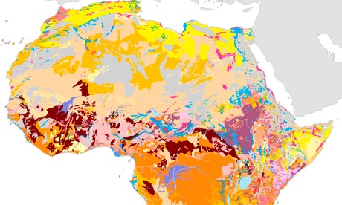
欧盟委员会2013年测绘的非洲土壤地图

一个多国研究小组日前绘制完成了一份有关非洲土壤情况的地图集。这是第一本关注土壤这一重要自然资源的地图集，将有助于农民、土地管理者和政策制定者了解土壤的多样性和重要性，以及用可持续手段管理土壤的必要性。
大部分非洲人民对他们拥有的重要资源土壤知之甚少，部分原因是大部分相关信息都只发表在供科学家们阅读的学术期刊上。
这份地图集由欧盟委员会联合研究中心土地资源管理部绘制出版。该部门土壤小组成员埃尔文?琼斯（Arwyn Jones）说：“非洲的土壤学家们没有对现有的土壤数据库进行更新，因此我们要求他们提供最新信息，然后由我们用通俗易懂的方式绘制出来，提供给需要了解非洲土壤信息的各方人士。”
非洲土壤地图集项目四年前开始进行，项目小组包括来自欧盟委员会、非洲联盟和联合国农粮组织的科学家们。非洲联盟和欧盟委员会在上个月于埃塞俄比亚首都亚的斯亚贝巴召开的会议上发布了这份地图集。
国际农业研究磋商组织气候变化、农业和食品安全研究项目地区项目经理罗伯特?扎格莫（Robert Zougmore）告诉英国《卫报》说，这份反映非洲土壤多样性的地图集对农业及非农业活动都有用处。
他说：“我们记录并绘制了所有不同种类的土壤，以便各国领导者能够利用这些地图决定哪里适合粮食生产，哪里适合城市开发。这份地图集显示，中非、西非部分地区以及南非都含有大量学术上所说的变性土，这种肥沃的土壤能让作物良好地生长。”
扎格莫在他与科学与发展网络（SciDev.Net）的访谈中说，大部分非洲国家的国家土地局的资源都不够充足，不利于收集最新土壤信息。他呼吁非洲各国政府能在此事上给予更多的支持。
在内罗毕工作的自然资源顾问皮特?奥克斯（Peter Okoth）说：“这份地图集为地方使用者提供了关于土壤分布的趋势、热点问题和类型的信息。”不过他认为，如果没有经过相关训练，人们可能不知道怎样使用这份地图集。
非洲土壤信息服务中心项目总监、美国哥伦比亚大学地球中心土壤学家佩德罗?桑切斯（Pedro Sanchez）认为这份地图集是一项“重要的工具”。但他同时指出，因为这份地图集不是交互式的，使用者可能会难以了解土壤性质与其造成的影响之间的关系。
桑切斯说，非洲土壤信息服务中心正在绘制一份非洲撒哈拉沙漠以南所有非沙漠地区的交互式电子土壤地图，并可以通过网络查看。这份地图预计将在今年年底前完成。
返回目录

专题四：科技动态

澳大利亚：页岩气储量巨大 但开发成本不菲

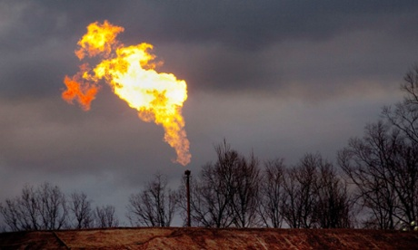
一份最新研究报告显示，澳大利亚可能拥有1000多万亿立方英尺(1立方英尺=0.03立方米)的页岩气储藏，但若想要进行全面开发，还有待实施成熟的环保措施并降低开发成本。
澳大利亚学术研究委员会（the Australian Council of Learned Academies study）在报告中写道，虽然澳大利亚坐拥丰富的页岩气储量，但想要开发这些页岩气并不便宜。而且页岩气的碳排放量虽然明显少于煤炭发电，但却高于普通天然气。
据英国《卫报》报道，报告指出，澳大利亚开发页岩气所需的基础设施建设成本将是美国的两倍，因此页岩气的价格也要更高才能获利。报告预测，未来两年内，各大企业将在页岩气开发上耗费约5亿美元（1美元=6.1人民币）。目前澳大利亚能源公司Santos已经在昆士兰修建了第一口页岩气井。
对于页岩气开采所带来的环境问题，报告指出“页岩气工业需要充分考虑开发页岩气对地貌、土壤、动植物群、地下水、地表水、大气和人类健康带来的影响，以消除人们的顾虑”。
报告作者之一皮特?库克（Peter Cook）教授表示，在开发页岩气之前，许多前期工作必须严格执行，包括透明的管理制度，以避免煤层气开发工业在初期所面临的种种争议。
库克表示：“开发页岩气需要严格保护地下水免受污染，公路和钻井造成的地貌破碎化也是需要考虑的问题。澳大利亚的页岩气开发与北美将不太一样。在这里开发页岩气的工作将进行得更为缓慢。”
返回目录

全球风力发电超300亿千瓦

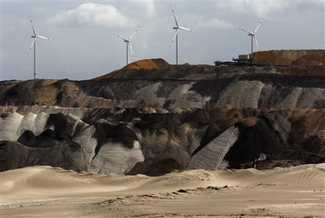
德国能源公司建立的风力涡轮发电机
据欧洲风能协会和全球风能理事会的统计数据显示，到今年年底，全世界的风力涡轮机将生产电力超过300亿千瓦，相当于114家核电厂。
欧洲风能协会新闻官彼得?森内坎普（Peter Sennekamp）表示：“今年全球风电装机量将超过300亿千瓦。”由于巴西、中国、墨西哥和南非相继发展风力发电涡轮机，这一数字较去年280亿千瓦有所增长。
欧洲每年发电总量超过100亿千瓦，占全球风电总量的1/3左右。但由于金融危机带来的补贴制度的不确定性，其增长已经陷入停滞。欧盟目前正在协调欧盟成员国内部对风能补贴想法达成一致，并表示8月前会公布相关政策，但欧盟无法强制各成员国实施。
今年9月，德国将进行大选，届时有关可再生能源补贴的议题也将成为关注的焦点。以重工业行业为代表的众多领域，强烈反对可再生能源补贴，认为此举将大幅增加成本，损害竞争力。而可再生能源行业的代表则表示，他们正在努力使可再生能源在经济上更为可行，降低政治风险。
目前，陆上风电和太阳能方面已经取得一定进展，而海上风电由于规模庞大，技术仍然处于起步阶段，未来十几年内补贴依然必不可少。德国EWE集团子公司VERTRIEB公司董事长约尔格?布登贝格（Joerg Buddenberg）表示：“我们看到有六七个海上项目正在进行中，却没有任何结果。因为投资者没有获得决策权。”
风能高管注意到长期以来，石油能源一直从政府对石油、天然气的税收减免以及对核设施处理的补贴中获益。他们呼吁各国应逐步取消化石燃料补贴。
返回目录

专题五：企业曝光台

神华72亿电厂项目未批先建 被环保部叫停

继今年5月神华包头煤化工公司曝出污水直排黄河后，中国神华另一子公司因环评未批先建被叫停。
日前，环保部网站公布，安庆电厂二期2台100万千瓦机组扩建项目 （以下简称安庆电厂二期项目）环评报告未通过即擅自开工。
安庆电厂二期是神皖能源有限责任公司 （以下简称神皖能源）独资投建项目，静态投资将超过68.3亿元，动态投资达72.4亿元。而神皖能源是中国神华的控股子公司。
目前被环保部叫停的项目已经停工，环评报告书已按照流程提交待审。
业内人士称，因违法成本太低，大型电力集团未批先建问题并不少见。环保部门查出来后，通常要求公司交点罚款，然后就不了了之。
神华旗下项目被叫停
日前，环保部网站发布《责令改正违法行为决定书（安庆电厂二期2台100万千瓦机组扩建项目违反环评制度案）》显示，安庆电厂二期环境影响评价文件未经批准，于2012年12月擅自开工建设。
环保部称，上述行为违反《中华人民共和国环境影响评价法》第二十五条关于环评制度的规定，“我部决定责令你公司安庆电厂二期项目停止建设，在通过我部环评批复之前，不得擅自恢复建设。”
安庆电厂二期是神皖能源独资投建项目，静态投资将超过68.3亿元，动态投资达72.4亿元，是安徽省“十二五”重点建设项目。而神皖能源由中国神华与安徽省能源集团有限公司共同发起设立的合资公司，由中国神华控股管理，于2011年7月8日正式注册成立。
公开资料显示，神皖能源于2011年7月批准同意开展安庆电厂二期项目前期工作，安庆电厂根据电力建设项目核准制要求，完成了工程初步可行性研究报告编制和审查，并上报国家能源局。
神皖能源曾计划安庆电厂二期项目于2012年上半年开工建设，但直到2012年8月20日，国家能源局才发出文件，正式批复同意安庆电厂二期项目开展前期工作，项目才取得国家“路条”，并于当年9月8日举办了项目启动奠基仪式。
据安徽当地媒体报道，神华集团董事长张喜武及安徽省政府领导出席了上述9月8日的启动奠基仪式。
公司：环评流程出问题
该公司党建办公室有关人士回复称，安庆电厂二期项目已在环保部处罚之前全部停工，公司认可项目环评的流程和程序上违反《环保法》相关规定，接受处罚。
上述人士解释称，公司对项目的前期工作与环保部的认识上存在一定差异，环保部的环评要求与电力系统老的要求有区别。目前项目只进行了桩基等地下工程的施工，这在电力系统老的要求中是可以的，但是按照环保部规定，环评没有通过前地下工程也不能施工。
“地方（政府）希望工程早点动工，早日投产运营，现在国家环保标准更加严格，当然要按国家规定来办。”上述人士表示，该项目计划工期是2015年建成投产，现在只能停工等待环评批复，批下来后才能申请开工。这样以来，项目的建设工程也将延期，现在还无法确定最终的投产时间表。
该人士强调，该项目本身完全符合国家环评要求，对环境没有影响，只是环评流程和程序上出了些问题。目前项目的环境影响报告书已经完成，并通过了技术专家组审查，已上交给环保部，正在走行政审批流程，等待最终批复。
环评违规往往一罚了之
一位长期关注电力公司环保问题的业内人士说，在大型集团集中的电力行业，未批先建等环保违规问题并不少见。但是一方面因为项目牵扯的利益纠葛太多，另一方面因为违规成本太低，多数企业交了罚款就被放行，所以很多“未批先建”等环保违规问题最终不了了之。“企业很少因为环保部门的叫停而真正停工。”
环保部门对上述安庆电厂二期项目的处罚除了停工之外，是“处五万元以上二十万元以下的罚款，对建设单位直接负责的主管人员和其他直接责任人员，依法给予行政处分”。
据业内人士透露，企业上马一个项目，单单做环评报告的费用就很高，一般的标准为项目投资额的千分之五，此费用相对于违规之后再交的罚款成本高出很多。
另一则消息也从侧面证明了环保部门对大型集团企业环环违规问题的妥协。
日前，国家能源局下发文件，启动符合产业政策的60万千瓦级未核准建设火电项目核准工作。据悉，此次拟办理的未核准建设火电机组共8家，装机规模794万千瓦，其中包括华能集团、国电集团两家央企所属项目。能源局要求，杜绝今后再发生未核准项目的建设行为。有业内人士表示，能源局此举的目的是为违规项目“正名”。
返回目录

华北地区造纸厂非法排污 周边庄稼全部绝收
根据公开信息，河北省这六家被处罚的企业是：保定市满城县海昌造纸厂、满城富康纸业有限责任公司、沧州河间市燕中电料厂、河间市韩进宅热镀厂、石家庄行唐县河北迈尔斯通电子材料有限公司、石家庄同心致远化工有限公司。根据环保部公开的信息，在今年2月至3月的华北平原地下水专项检查行动中，海昌造纸厂因为渗坑排放被停产整治，由满城县环保局立案处罚。然而记者在这里看到，这家企业的三台造纸设备，有两台还在运转，六七个工人在设备前忙碌着。那么这家企业是什么时候停产的，又是如何整治的呢？对于这个问题，所有工人都避而不谈。企业内部一位员工透露，他们并没有停过产，当时当时停了一台风机。
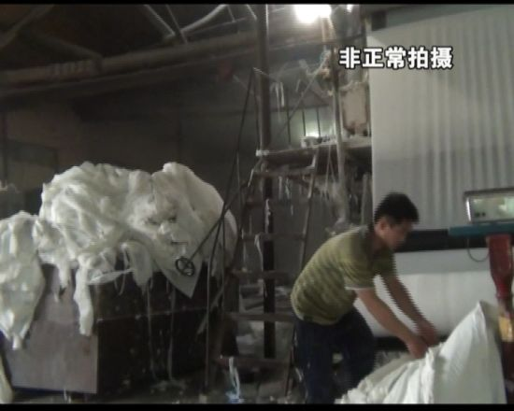
造纸厂整个厂房破旧不堪，工厂的后院里有一个长宽都在四五米的水塘，水塘里蓄积着黄褐色的水，旁边遍地都是纸浆沉淀物，水塘边有水泵在运转，能看得出来，水泵已经是锈迹斑斑。工人们说，按照工艺流程，造纸厂的污水在这里沉淀后，要通过水泵抽到院子后面进行污水处理，经过处理后再往外排放。工人们说，在这些污水中，有大量的有毒化物质因为工人们要使用化工原料，增加白度。
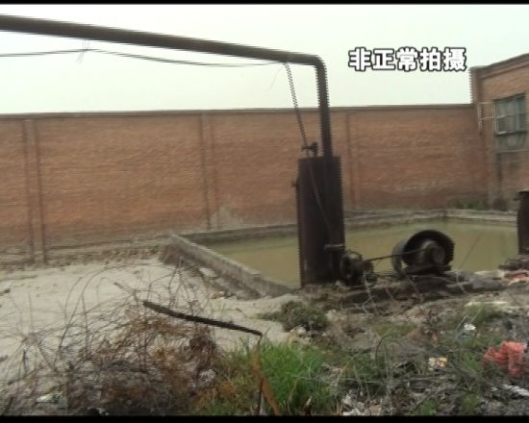
海昌“所谓”的污水处理系统
在这家企业的后院墙外，见到了一个宽30米左右，长近500米，深一米多的土坑，村民们说，这就是海昌造纸用来排放污水的渗坑。对渗坑进行了仔细查看，也没有在渗坑的底部找到任何防渗露的东西。虽然现在坑底大部分被黄土盖上，但仍然能看出沉淀的白色纸浆足有半米厚，显然不是一两天排放能形成的。
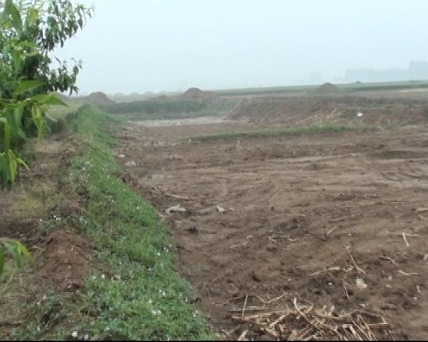
这个渗坑的周围就是麦田。一位村民告诉记者，这里几年前已经被海昌造纸厂买下来，企业的污水就排到这里。但自打有了这个渗坑后，附近村子里的水质就开始变坏了。水烧开之后一大壶白浆。浇地的水管，跑出来的水都是白的。
村民们说，眼下这段时间海昌造纸没往这个坑里排污水，但附近的水质已经不能饮用了，也不知道将来的饮水怎么办。根据环保部门的公报，这里已经被停产整治，并且由满城县环保局立案处罚，那么这里为什么没有停产，当地又是如何立案处罚的呢。
电话采访了满城县环保局监察中队长史艳青，他告诉记者，海昌造纸曾经停产整治过，时间是4月8号。他还向记者解释说，海昌造纸厂的排污其实并不严重，他们发现时企业只向渗坑排放了一天，并且是因为当时企业的污水处理设施发生故障，企业不得已才向渗坑排放的。但造纸厂至于是如何整改和处罚的，史艳青并没有向记者透露。
在和海昌造纸厂仅仅一条马路之隔的，是同样被公开通报的另一家企业富康造纸厂。这里也是机器轰鸣，工人们正在生产线上忙活着。他们生产的主要是尾浆，比木浆稍微差一点。
根据环保部门的通报，富康造纸厂同样是因为渗坑排放，而被要求停产治理，由满城县环保局立案处罚。那么这里有没有停产治理呢，一提到这个问题时，这里的人都无一例外地回避，显得十分谨慎。
满城县环保局监察中队长 史艳青告诉记者，富康造纸厂是4月8号停产整治的，停了至少有三四天。然而，记者获得的一份富康造纸厂内部考勤表显示，四月份这里20多人都在上岗。四月8、9、10号，大部分工人都在上班。采访中记者注意到， 这两家造纸厂处于大册营造纸产业园，周围布满了大大小小的造纸厂。公开资料显示，满城现在是北方最大的生活用纸产区，生活用纸年产量高达50万吨，占全国的10%左右。另外，满城形成造纸产业链，每年造纸及相关产业税收达6000余万元。但由于工艺落后，污染严重，始终处在“治理反弹再治理再反弹”的循环当中。2006年3月，由于大量污水直排，导致有华北明珠之称的白洋淀发生了大面积死鱼事件，一时舆论哗然。然而这里的污染情况并没有因此改变多少。村民们透露，现在，污染还是很严重，井里直冒白水。
返回目录

陕西超过五成污水处理企业超标排放

从陕西省新闻办公室召开的新闻发布会上获悉，今年第一季度，陕西省环保厅对全省已建成投运的城镇生活污水处理厂进行了专项执法检查。检查发现污水厂处理设施运行不正常、超标排放现象比较普遍，偷排现象时有发生。
目前，陕西省共有城镇生活污水处理厂１０５座。检查组对１０５家污水处理厂现场取样送检，结果显示超标排污的有５７家，占５４％。此外，设施擅自停运或不正常运行情况严重，生化处理工段、消毒、脱泥环节运行不正常的分别有２９家、３８家和３１家。还有６家污水处理厂正在利用溢流井、集水管等进行偷排污水。
陕西省环保厅副厅长李孝廉说，从检查情况看，主要存在污水处理厂升级提标改造资金不到位，工程建设滞后；管网配套建设滞后，影响进厂水质水量；部分污水处理厂监管缺失，运行中涉嫌造假；政府拖欠第三方运营商运行费用；污泥处理未引起重视，易造成二次污染等问题。
李孝廉说，对于污水处理厂运行中存在的违法问题，陕西省环保厅将采取挂牌督办、加大监督检查和处罚力度等措施。对于因管网不配套、污水处理费不足等问题，环保厅将会同相关部门共同研究解决办法，促进问题的解决。同时，将１０５家污水处理厂检查结果向社会公布，以接受公众监督。
返回目录

专题六：环保时评

还有多少“看不见”的土地污染

土壤污染严重、农产品质量告急，已是不争的事实；局部地区近五成大米、米制品镉超标，更是让人们直接遭受土壤污染之“痛”。人们急于知道，土壤污染究竟已经到怎样的状况。惊人数据背后，还有多少“看不见”的土地在威胁人的生命安全？
土壤是人们赖以生存的“生命线”。与空气污染、水污染不同，土壤污染既看不出也闻不着，单凭人的观察根本无法识别。然而长期以来，尽管社会舆论反复要求、代表委员多次呼吁，我国土壤污染状况始终没有权威公布，一年一度的环境公报也鲜有提及。就在不久前，北京一位律师再次申请公开相关数据，竟被环保部门以“国家秘密”为由予以拒绝。
权威信息缺失，已经导致人们的普遍焦虑；污染“家底不清”，更是影响人们生产生活。一面是“１．５亿亩耕地污染”“华南部分地区５０％耕地受重金属污染”“全国每年因重金属污染的粮食达１２００万吨”等数据广泛流传，一面是污染源情况不明，农民无辜受损、消费者无所适从。曾被多次检出镉超标的湖南大米，污染来自何处、污染源有没有被切断、污染程度有多高等，当地有关部门至今未给出清楚答案。仅一句“污染数据不能擅自公布”，显然不能为自身卸责。
土壤污染事关农产品安全，与公众健康息息相关，尤其对农民而言几乎是惟一的生活来源，政府有责任、更有义务将情况及时公布。环保部刚刚发布的《２０１２中国环境状况公报》称已经完成全国土壤污染状况调查，这说明相关情况不是没有掌握。秘而不宣地刻意隐瞒，让人们频频遭遇“挤牙膏”似的获知艰难，不仅浪费了大量社会资源，也损失了公众信任，甚至还会因谣言四起造成不必要的恐慌。
阳光是最好的“消毒剂”，也是最有效的“促进剂”。近年来随着ＰＭ２．５、地下水污染等情况的逐步公开，人们对环境污染已经有了普遍的了解和认识，政府大可不必在发布数据上过于敏感。直面社会压力，公开土壤污染“家底”，既维护公众知情权和健康安全，更有利于唤起更多人的环保意识，促进社会监督，对违法排污企业、地区形成压力，由此获得环境治理和生态建设的最大共识。
返回目录

既然没污染为何镉超标？

据近期相关调查，广东查出的30余批次镉超标大米，主要产自湖南、江西、广东等地。这些问题大米产区，大多对外宣称当地的水源、土壤、空气都不存在重金属污染。既然没污染，为什么会有镉超标？人们还是质疑。
其实，无论当地有无污染，只要周边或更远的地区存在重金属污染源，就有可能出现镉米或别的被污染粮食产品。此类污染会随着工农业生产而流动、转移，具有明显的流域性和扩散性。
以湘江流域为例，在其上游地区，锰、铅、锌等矿产资源开发已有几十年、上百年历史。当地临江而建的采矿企业，洗矿时使用大量江水并随意排放；冶炼企业直排、偷排生产废水，导致湘江处于枯水期时，重金属含量往往超标，江底至今沉积了几百吨重金属残留物。当江水泛滥时，沿岸土壤会被污染；当引水灌溉时，或近或远的地方也会被污染。而在一些并非沿江的矿区，则会导致地下水被污染，当人们抽取井水灌溉农田时，土壤会被污染……
受重金属污染的农作物和畜禽，除了自身会累积污染物外，实际上也在“人工流转”污染物。比如，在广东的一些废旧电子电器拆解、冶炼中心附近，由于土壤受到严重污染，并不适宜发展种养业。一些外来农民以便宜的租金租用，种植水稻、养殖猪鸡等，并销往外地。
转移污染物、转嫁环境成本的途径多种多样，不胜枚举。如此一来，不知何时，某一地方的农业产业链“躺着也中枪”。深受镉超标大米影响的湖南益阳，由于广东市场拒绝接受湖南大米，导致当地农民不愿赔本种大米，加工企业和经销商普通亏损，纷纷要求当地政府和国家相关部门采取措施，消除负面影响，帮助处理库存。
问题相当棘手，如果协助把这些有安全隐患的大米转为饲料或其他工业原料，能否消除其中的重金属污染？如果直接购买并加以销毁，来年及今后种植的大米怎么办，要花多大的代价来处理？如果不闻不问，当地民众的生计问题如何解决？这一系列难题，不是短时间能彻底解决的。
人们不禁要问，重金属污染为何会演变至此，为何总要政府和无辜民众埋单？
追逐利润的企业和资本，天生不是环保倡导者，需要强制其治理污染，承担相应的环境成本和环境责任。然而，现实中“谁污染，谁治理”变成了“企业污染，社会埋单”。究其原因，除了利益输送、监管不力、有法不依、执法不严、违法成本低等不同因素外，也与一些地方“护犊子”不无关系。
在涉及大米镉超标事件的某市，一位官员曾私下表示，抓环保、关停并转企业，矿区的十几万从业人员吃什么？还谈得上社会和谐稳定吗？这种说法听起来颇有道理，可是，当镉超标大米无人问津时，当地农民还会种地吗？几百万人吃什么？显然，希望以保污染企业来保GDP，并非真正的保民生、保就业。
不能等污染大面积扩散后才来治理，这时局面往往变得难以收拾。治理重金属污染，关键在于堵住污染源头，让污染企业切实承担治污责任。
返回目录

河北：企业污染水源 为何有恃无恐？

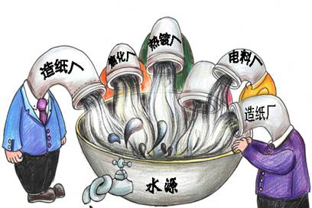
【舆情溯源】
据媒体报道，今年2月下旬至3月，环保部组织华北地区6省环保部门排查污染地下水违法行为，河北6家企业入榜。近日记者赴河北实地调查发现造纸厂纸浆沉淀、热镀锌企业暗度陈仓、麦田下面是焦化厂的排污管线，水污染现象依旧存在。
近段时期，“河北地下水污染”问题受到媒体持续关注，舆情热度一直保持较高态势。地下水是河北重要供水水源。在工业污染物排放影响下，河北部分地下水已遭受污染。面对如此严峻现状，网友对于如何保护水源积极发表评论。
新闻链接：
“消失的水源地”：河北的6家违法排污企业现状调查
【媒体关注】
媒体报道方面，8日，《北京青年报》报道《“消失的水源地”：河北的6家违法排污企业现状调查》对该事件进行了关注。新华网、人民网、光明网等媒体进行了转载报道，截至8日16时，媒体报道量47篇，舆情热度呈现上升态势。
论坛、博客方面，网友对于媒体报道进行了转载，并发表了相关评论，网友称“企业违法成本过低，导致污染现象屡禁不止。”截至8日16时，相关文章21篇。微博方面，关于该事件，截至8日16时，相关微博36条。
【网友辣评】
网友“宇宙最萌人”：被造纸厂污染的水烧开之后就是一壶白浆，不用加肉也能炖出排骨汤啊！
网友“传说中的哈瓦达”：对于污染企业是如何整改和处罚的，相关部门都不透露，难道此事涉及机密？
网友“开始你的旅行”：有村民猜测，污染企业有可能会等待风声过后再开工。这是在玩“猫和老鼠”的游戏吗？
网友“小粒粒的困惑”：人可以几天不吃饭，但是每天都要喝水。水源被污染后，当地百姓的健康谁来保障？
网友“站得高望得不远”：污水种出来的粮食谁来吃？农民自己不吃，卖给了别人，这样的恶性循环，急需整治。
网友“雪绒花lucy”：只有追究企业主的刑事责任，才能保护地下水。
网友“随风不逐流”：环保部门对这些企业进行处理后，是否做了后续的监察管理？
网友“喜欢被水喷的N”媒体要进行跟进报道，不要只报道企业污染现状，还要关注企业的后续治理措施是否落实到了实处。
【追问】
环保部门对于河北的6家违法排污企业已经进行通报，时至今日，当记者实地调查时，发现部分企业依旧污染着当地的水源。是什么导致企业被处罚后仍然“有恃无恐”继续排污？当地环保部门对于企业治污的效果是否进行了持续关注？被污染的水源何时才能恢复清澈？当地村民的饮水安全谁来保障？这些都需要回答。
返回目录

专题七：我会动态

我会召开“农药工业大气污染物排放标准”编制组研讨会

2013年7月3日，环保技术标准研究专业委员会于本部召开“农药工业大气污染物排放标准”编制组研讨会。天津环科院、中国农药工业协会以及部分参编企业代表到会。我会秘书长梁兴印对前段工作进行总结，并与编制组成员展开讨论，对接下的工作提出明确方案与时间节点。
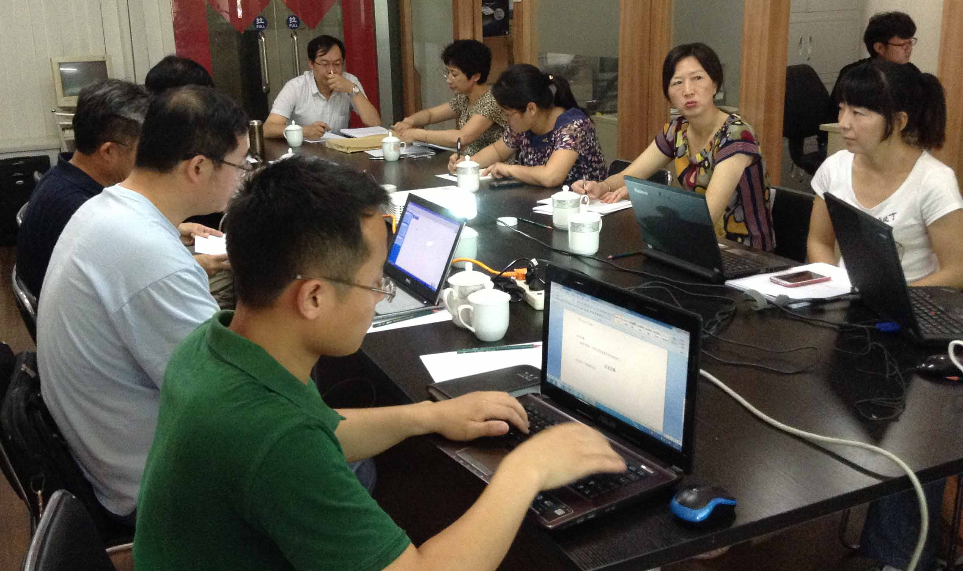
图为 编制组成员针对具体工作展开讨论
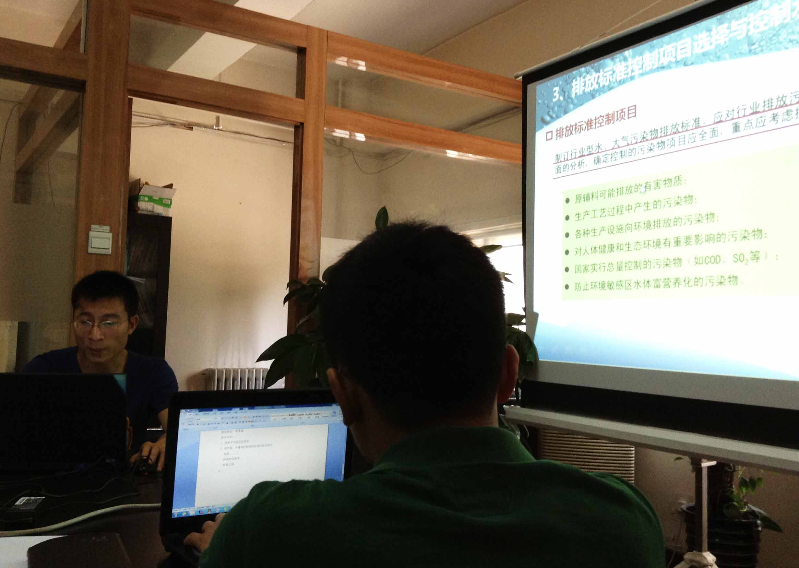
图为 天津环科院刘红磊对“标准”进行介绍
返回目录

